AAVE V2.0源代码解读

Aave是一种去中心化的非托管流动性协议，用户可以作为储户或借款人参与其中。存款人向市场提供流动性，以获得被动收入，而借款人能够以过度抵押(永久)或不足抵押(一个区块的流动性)的方式借款。

该协议以以太坊区块链之上的一组智能合约的形式实现。智能合约保证了安全性，且不需要中间人。

协议概览如下

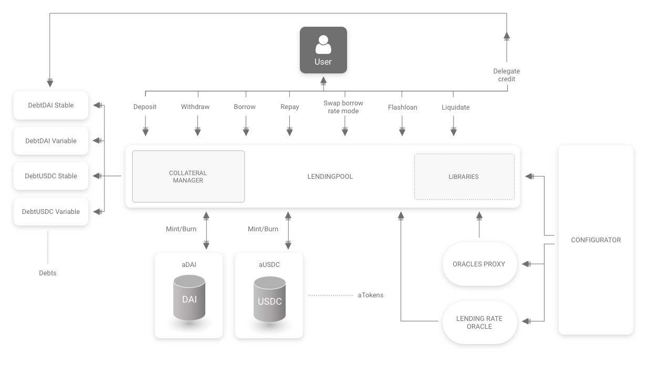

github代码库总体结构如下

可以看到最外层有很多目录，其中最关键的目录就是contracts，因为智能合约就全部在这个目录中，我们看一下contracts目录的结构

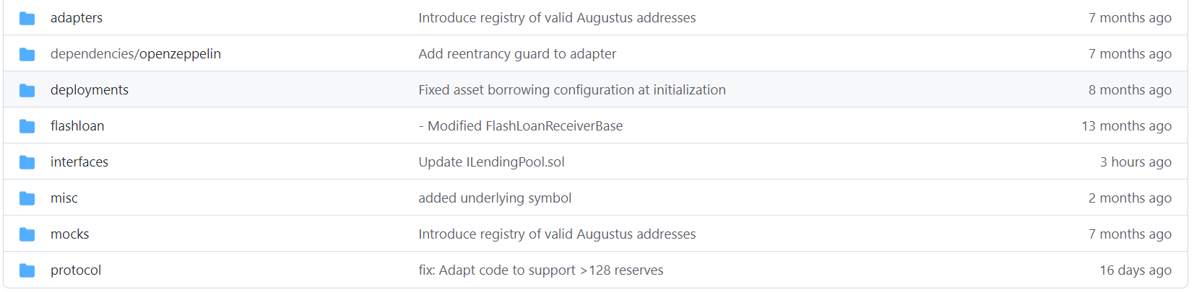

总体来说包含适配器，依赖，部署，闪电贷，接口，杂项，mocks，协议实现。

protocol目录中的LendingPool是进入Aave协议的主要入口点。大多数与Aave的交互将通过LendingPool发生，包括如下入口：

* [deposit()](/developers/the-core-protocol/lendingpool#deposit)
* [borrow()](/developers/the-core-protocol/lendingpool#borrow)
* [repay()](/developers/the-core-protocol/lendingpool#repay)
* [swapBorrowRateMode()](/developers/the-core-protocol/lendingpool#swapborrowratemode)
* [setUserUseReserveAsCollateral()](/developers/the-core-protocol/lendingpool#setuserusereserveascollateral)
* [withdraw()](/developers/the-core-protocol/lendingpool#withdraw)
* [flashloan()](/developers/the-core-protocol/lendingpool#flashloan)
* [liquidationCall()](/developers/the-core-protocol/lendingpool#liquidationcall)

接下来依次从每一个入口进入分析源码

deposit()存款源码分析

首先看我对deposit()方法的注释

存款的总体流程为：

1. 验证存款操作，就是前置条件的验证，包括1.存款金额不能为0，2.资金池的状态必须是激活的，3.资金池不能是被冻结状态的
2. 更新流动性累积指数和可变利率借款指数
3. 更新资金当前稳定借款利率、当前可变借款利率和当前流动性率
4. 转移底层资产，从方法的调用者(msg.sender)转移到资金池对应的aToken地址（注：每一个资金池都对应一个aToken地址），即底层资产的所有权从msg.sender转移到了aToken地址
5. 给受益人铸造amount数量的aTokens，通常来讲受益人就是用户本人，但也可以是另一个人，即另一个地址
6. 可选：如果是第一次给受益人铸造aTokens，那么做两件事：1.设置受益人使用reserveIndex标识的资金作为抵押品 2. 触发启用抵押事件，包括底层资产地址、受益人地址
7. 触发存款事件，包括底层资产地址、调用者地址、受益人地址、存款金额、推荐号

以上是存款的总体流程，共有7步。接下来深入解析其中一些关键的步骤。

第2步：更新流动性累积指数和可变利率借款指数